一、办理报到证地址:
河南省大学生就业创业综合服务基地
具体地址：郑州市郑东新区文苑南路与相济路交叉口东南角，华北水利水电大学西北角。
途经的公交路线：114路、115路、107路、312路、Y817路、305路。

二、往届生就业报到证遗失补办、改派网上办理地址：
http://www.hnbys.gov.cn/web/wsdt/desktop-wx
或关注二维码办理：

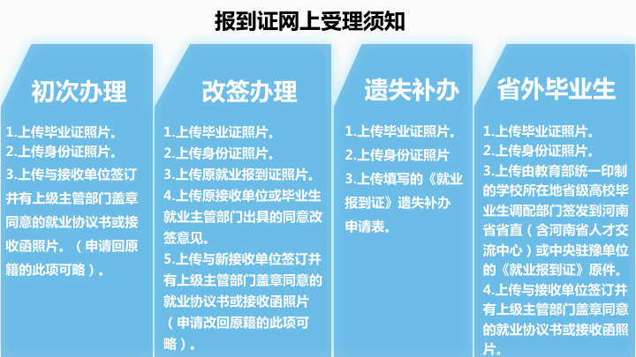
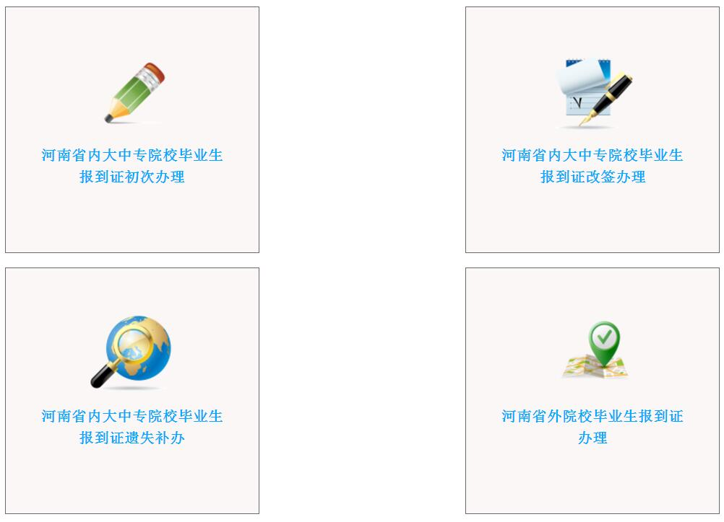

注意事项：
1.系统只受理注册人报到证相关业务。
2.邮寄费用支付完成后，请提交审核，提交审核自动锁定，不可修改。
3.提交后请及时查询审核进度。
4.邮寄材料请使用中国邮政EMS或顺丰快递。
5.补充材料时请填写快递信息：中国邮政EMS或顺丰快递。

